**BAB 3**

**ANALISA SISTEM BERJALAN**

* 1. **Tinjauan Institusi**
     1. **Sejarah Institusi**

1. **STIE Buddhi**

Sekolah Tinggi Ilmu Ekonomi Buddhi mulai berdiri pada tahun 1995 dengan dua jurusan: Manajemen dan Akuntansi dan terhitung sejak Oktober 2003 Akademi Akuntansi dilebur menjadi Program D – 3 Akuntasi STIE. Masing-masing jurusan merupakan program strata – 1dengan masa studi delapan semester. Program studi ini ditujukan kepada mereka yang ingin mendalami ilmu ekonomi dan bisnis. Dalam program ini mahasiswa dipersiapkan agar mampu menghadapi dan memecahkan persoalan – persoalan ekonomi dan bisnis yang timbul.

Pada awal berdiri sampai tahun 2003 jurusan yang dimiliki STIE Buddhi ini dapat dimasuki lulusan SMTA (Sekolah Menengah Tingkat Atas), baik SMU maupunSMEA/SMK. Bidang – bidang peminatan yang ada pada jurusan Manajemen meliputi: Manajemen Pemasaran, Manajemen Pembelanjaan Keuangan, Manajemen Produksi, Manajemen Umum. Sedangkan peminatan pada jurusan Akuntansi hanya ada satu yaitu Akuntansi yang dalam rencana strategis akan dibuatkan beberapa konsentrasi diantaranya Akuntansi Biaya, Perpajakan, Akuntansi Manajemen.

Pada tahun 1996/1997, STIE Buddhi mulai membenahi diri untuk mengadakan upaya – upaya pengembangan. Upaya yang pertama – tama dilakukan adalah penyediaan sarana dan fasilitas pendidikan, pengadaan dan peningkatan kualitas tenaga edukatif (pengajar). Meskipun belum semua upaya itu terealisir, namun upaya – upaya itu telah membuahkan beberapa hasil yaitu, tersedianya sarana dan fasilitas berupa: gedung, laboratorium komputer, perpustakaan serta poliklinik. Demikian pula pengadaan tenaga pengajar dan peningkatan kualitas tenaga edukatif diupayakan. Hasil dari upaya ini adalah tersedianya staf pengajar yang cukup memadai. Banyak staf pengajar bergelar master (S2) dan doktor (S3) baik dalam maupun luar negeri.

Dengan dukungan sarana dan fasilitas maupun tenaga edukatif yang memadai ini memungkinkan Sekolah Tinggi Ilmu Ekonomi Buddhi terus melaju dalam mendidik dan mempersiapkan calon – calon sarjana bisnis handal yang dibutuhkan bangsa dan negara khususnya bagi masyarakat Tangerang sebagai salah satu sentra industri di Indonesia.

Dalam rangka pengembangan SekolahTinggi Ilmu Ekonomi Buddhi, selain diadakan upaya – upaya untuk mengembangkan sarana dan prasarana fisik, pimpinan, dosen serta stafnya juga terus mengupayakan peningkatan pelayanan kepada mahasiswa. Di samping itu, STIE Buddhi berupaya untuk meningkatkan pula produktivitasnya, memperbaiki angka perbandingan (rasio) dosen – mahasiswa, meningkatkan mutu pengajaran, meningkatkan pendidikan lanjut dosen – dosen ke tingkat master atau doktor, membangun jaringan kerjasama dengan institusi lain baik pemerintah maupun swasta, meningkatkan jumlah karya ilmiah staf pengajar melalui majalah ilmiah “*Primanomics*” dan mahasiswa.

Sumber : <http://stie.buddhi.ac.id/?page_id=18>

1. **STMIK Buddhi**

Tercetusnya ide untuk membuka Sekolah Tinggi Manajemen Informatika dan Komputer (STMIK) Buddhi muncul sekitar bulan Maret 1996 dimana saat itu Ketua STIE (Sekolah Tinggi Ilmu Ekonomi) Buddhi, Dr. Harjanto Djunaidi, SE.Akt.,MSc. ingin agar dibuka suatu sekolah tinggi yang berorientasi pada bidang Teknologi Informatika di Tangerang mengingat kota Tangerang dengan jumlah pertumbuhan industrinya cukup tinggi dan pesat diharapkan menjadi peluang lapangan kerja atau dapat menciptakan lapangan kerja baru di bidang komputerisasi, maka lewat proses yang cukup lama akhirnya dibukalah program studi komputer yang pertama yaitu Teknik Informatika (TI) jenjang Sarjana (S1) dan Manajemen Informatika (MI) jenjang Diploma (D3).

Tepatnya pada bulan Desember 1997 dibukalah pendaftaran penerimaan untuk calon mahasiswa baru tahun akademik 1998/1999 dan ternyata peminatnya cukup lumayan dan yang berminat untuk masuk lebih banyak di Teknik Informatika (TI) yang ketika itu jumlah mahasiswa yang mendaftar menjadi mahasiswa 27 orang, peminat pada Manajemen Informatika sebenarnya ada namun karena jumlahnya kecil hanya beberapa orang saja maka tidak diadakan.

Kemudian pada tahun akademik berikutnya baru dibukalah program studi Manajemen Informatika yang peminatnya cukup besar sehingga pada tahun ke – 2 tersebut terjadi jumlah kenaikan mahasiswa yang cukup besar dimana kenaikannya mencapai ± 300% atau jumlah total keseluruhan menjadi 77 orang mahasiswa baru tahun akademik 1999/2000. Dan padatahun ke – 3 jumlah mahasiswa baru tahun STMIK baik jurusan TI dan MI menjadi sekitar 122 orang.

Target penerimaan mahasiswa baru tahun akademik 2001/2002 adalah 200 orang sehingga dibuka dua kelas yaitu kelas siang (mulai pukul 14.30 – 18.00) dan kelas malam (mulai pukul 18.00 – 21.00) diperkirakan jumlah pendaftar untuk tahun akademik tersebut dapat lebih dari target yang diterapkan.

Sumber :<http://stmik.buddhi.ac.id/?page_id=1782>

1. **STBA Buddhi**

Pada awalnya, tahun 1996 institusi pendidikan tinggi ini adalah Akademi Bahasa Asing (ABA) Buddhi yang kemudian melalui Surat Keputusan ijin operasional Nomor: 32/D/0/2006, tertanggal 6 Maret 2006 berubah menjadi Sekolah Tinggi Bahasa Asing (STBA) dengan Program Studi Strata – 1 Sastra Inggris dan Program Studi Diploma III Bahasa Inggris.

Sumber : <http://stba.buddhi.ac.id/?s=sejarah>

1. **ASMI Buddhi**

Akademi Sekretari dan Manajemen Industri (ASMI) Buddhi pada awal berdirinya dikenal dengan nama Akademi Sekretari Dan Manajemen Industri (ASMI) YPMI yang berkedudukan di Bandung (Akta Pendirian Yayasan Pendidikan Manajemen Industri Nomor 15, tanggal 13 Desember 1991, Notaris B.M. Sri Sugiarti Hartoyo, SH dan Surat Keputusan DirjenPendidikan Tinggi Departemen Pendidikan dan Kebudayaan Republik Indonesia Nomor 218/DIKTI/Kep/1992).

Tahun 1995, Akademi Sekretari Dan Manajemen Industri yang berada dibawah pengelolaan Yayasan Pendidikan Manajemen Industri dialihkan pengelolaannya dari pengelola lama ke pengelola baru dengan nama yayasan yang sama berkedudukan di Bandung (Akta Penyerahan dan Pengelolaan Nomor 309, tanggal 26 Juni 1995, Notaris B.M. Sri Sugiarti Hartoyo, SH). Sejak saat itu pengelola (sesuai Akta Nomor 309) memulai program pendidikan di Jalan Karawaci Ilir Nomor 41 (sekarang dikenal dengan Jalan Imam Bonjol Nomor 41) Kotamadya Tangerang, tetap menggunakan bendera YPMI, dengan Pengurus Yayasan sebagai berikut :

Ketua : Yohanes Sutjamin

Sekretaris : Drs. Bachrum Budiman

Bendahara : Harjanto Djunaidi, M.Sc

Anggota : Ignasius Hertanto Tjahyasurya, SH

Perkumpulan Keagamaan dan Sosial Padumuttara sebagai Pemilik ASMI Buddhi didirikan di Tangerang dengan Akta Notaris Nomor 42, tanggal 28 September 1994 dengan Pendiri sebagai berikut :Kurnia Hermawan, Kuntara Wijaya, Soedhanta Halim, Robert Handaka, Drs. Hervin Marda, Sekhendro, Wibisono Suntoso.

Pada saat pengalihan dan penyerahan ASMI YPMI ke Perkumpulan Keagamaan dan Sosial Padumuttara (1998), pengurus Perkumpulan Keagamaan dan Sosial Padumuttara adalah :

Ketua :Tusita Dewi

Sekretaris : Friska

Bendahara : Hadi Halim

Pengurus ini diganti lagi pada bulan Februari 1999 dengan pengurus baru sebagai berikut :

Ketua : Herdi Tuantono

Sekretaris : Suryadie Chandra, SE

Bendahara : Djonniadi T. M., B.Sc.

Terhitung sejak tahun 2000, Pengurus Perkumpulan melalui Akta Nomor 1 tanggal 28 Februari 2000, Notaris Ronalt Tuaraja menetapkan untuk kembali ke Perkumpulan Boen Tek Bio. Perubahan Badan Hukum Badan Pengurus Perguruan Tinggi Swasta telah diurus dan hasilnya tertuang dalam Surat Keputusan Mendiknas No.229/D/O/2001 tanggal 26 Oktober 2001.

Perlu kami sampaikan untuk diketahui bahwa sejak tahun 1995 sampai dengan pengalihan dan penyerahan ASMI YPMI ke ASMI Buddhi (1998), tidak ada Direktur dan Pembantu Direktur (Pudir) yang mengurus ASMI Buddhi.

Sumber : <http://asmi.buddhi.ac.id/?page_id=109>

* + 1. **Struktur Organisasi dan Fungsi**

1. Kepala Gudang

Penanggung jawab segala aktifitas gudang dalam mengelola permintaan dan persediaan barang – barang.

1. Staf Gudang

Membantu kepala gudang dalam mengendalikan dan melaporkan pengelolaan permintaan dan persediaan barang–barang.



Gambar 3.1 Struktur Organisasi Perguruan Tinggi Buddhi

Sumber: Perguruan Tinggi Buddhi

* 1. **Prosedur Sistem Berjalan**

**3.2.1.** **Permintaan Barang**

Prosedur yang sedang berjalan di Perguruan Tinggi Buddhi dalam melakukan permintaan barang kegudang yaitu:

1. Staf unit meminta NPB kepada gudang.
2. Staf unit mengisi *form* tersebut dengan barang – barang yang dibutuhkan.
3. Staf unit meminta persetujuan dari kepala unit.
4. Staf unit memberikan *form* yang telah di isi kepada gudang.
5. Gudang mengecek apakah barang yang diminta oleh unit tersedia atau tidak.
6. Gudang memberikan barang yang diminta oleh unit.
7. Apabila barang yang diminta tidak tersedia, daftar barang di *form* tersebut akan dicoret.
8. Gudang melakukan pencatatan stok secara manual berdasarkan *form*.

**3.2.2. Permintaan Pembelian Barang**

Prosedur yang sedang berjalan di Perguruan Tinggi Buddhi dalam melakukan pembelian barang yaitu:

1. Staf unit membuat surat permohonan pembelian barang.
2. Staf unit memberikan surat permohonan kepada bagian purchasing.
3. Staf purchasing memeriksa surat.
4. Staf purchasing memberikan surat permohonan kepada bagian umum .
5. Staf bagian umum mengecek kembali surat permohonan.
6. Staf umum memberikan laporan kembali kepada bagian purchasing.
7. Purchasing memberikan info jika surat permohonan disetujui atau tidak disetujui.
   1. ***Activity Diagram***

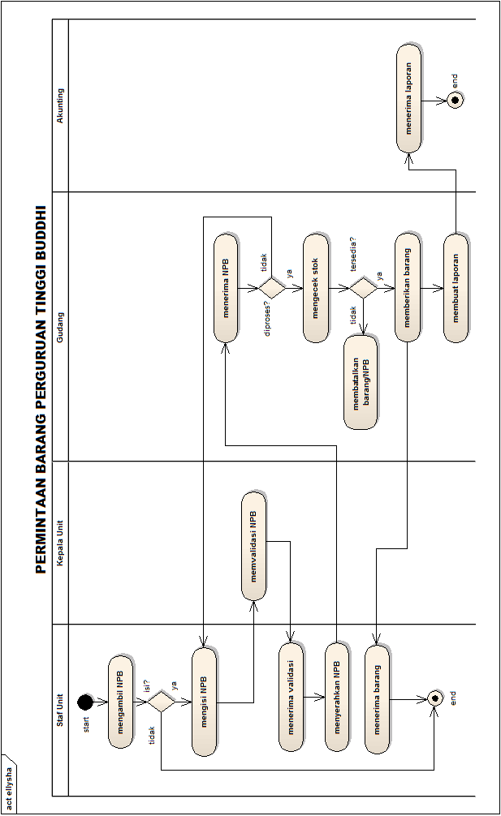

Gambar 3.2.1.*Activity Diagram* Sistem Berjalan Permintaan Barang

* 1. **Spesifikasi Sistem Berjalan**
     1. **Spesifikasi Bentuk Dokumen Masukan**

Dokumen masukan yang digunakan dalam melakukan permintaan barang ke gudang adalah:

1. Nama Masukan : NPB

Fungsi : Digunakan oleh staf unit untuk mencatat barang – barang yang dibutuhkan untuk diberikan kepada gudang untuk meminta barang yang dibutuhkan.

Sumber : Staf unit

Media : Kertas

Frekuensi : Saat melakukan permintaan barang

Format : Lampiran A – 1

* + 1. **Spesifikasi Bentuk Dokumen Keluaran**

Dokumen keluaran yang digunakan dalam melakukan permintaan barang ke gudang adalah:

1. Nama Keluaran : Laporan stok barang

Fungsi : Digunakan oleh staf gudang dalam melakukan pencatatan barang yang telah diminta untuk mengatur persediaan barang di gudang.

Sumber : Staf gudang

Media : Kertas

Frekuensi : Saat selesai melakukan permintaan barang

Format : Lampiran B – 1

* 1. **Permasalahan**

Pada bagian sebelumnya telah diuraikan mengenai prosedur sistem yang sedang berjalan di Perguruan Tinggi Buddhi dalam melakukan permintaan barang ke gudang. Sehubungan dengan hal tersebut, sistem yang berjalan masih terdapat kekurangan. Penulis menemukan permasalahan yang dihadapi oleh Perguruan Tinggi Buddhi dan gudang dalam melakukan permintaan dan persediaan barang yaitu:

1. Pihak unit Perguruan Tinggi Buddhi terkadang tidak mendapatkan barang yang diminta di karenakan barang sedang tidak tersedia.
2. Pihak gudang membutuhkan waktu untuk mengecek ketersediaan barang yang diminta unit dan dalam membuat laporan dikarenakan pencatatan yang di lakukan masih manual.
3. Pihak gudang terkadang tidak mengetahui adanya pembeliaan barang dar masing – masing unit sehingga sering terjadi kekeliruan dalam laporan bagian akunting.
   1. **Alternatif Pemecahan Masalah**

Untuk mengatasi masalah yang timbu lselama proses sistem berlangsung, maka penulis akan mencoba memberikan beberapa alternatif pemecahan masalah yang dihadapi dengan melakukan beberapa perbaikan dengan membuat aplikasi yang dapat membantu pihak unit dalam melakukan permintaan barang kegudang dan membantu pihak gudang dalam mengatur persediaan.

Usulan untuk pemecahan masalah tersebut, antara lain:

1. Untuk meningkatkan keefektifan dalam permintaan barang yang dilakukan oleh unit kepada gudang, maka diperlukan aplikas ipermintaan yang dapat dengan mudah membantu unit dalam meminta barang tanpa harus mengisi *form* secara manual.
2. Membuat aplikasi yang selain dapat membantu unit dalam hal permintaan barang, aplikasi ini juga dapat membantu gudang dalam mengatur persediaan barang serta dalam membuat laporan tanpa harus melakukan pencatatan secara manual.
3. Memudahkan pihak gudang mengontrol pembeliaan, jika ada permohonan pembeliaan barang dari masing – masing unit yang sifatnya tidak tetap.